Date generale despre şcoală
Adresa sediu central: Şcoala gimnazială "Mihai Eminescu" Ighiu
Localitatea Ighiu, Str. Școlii, Nr. 32, jud. Alba, România
Tel./Fax 0258 844207, email: scg.ighiu@mail.albanet.ro, scoalaighiu@yahoo.com
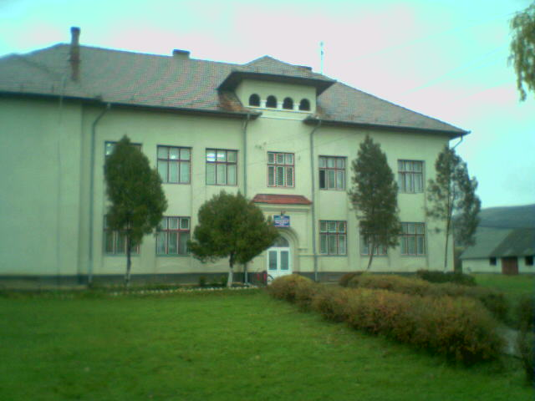
Structuri:
• Şcoala gimnazială Ighiu
• Şcoala gimnazială Ighiel
• Şcoala gimnazială Ţelna
• Şcoala primară Bucerdea Vinoasă
​• Şcoala gimnazială Șard​
• Grădiniţa cu program normal Ighiu
• Grădiniţa cu program normal Ighiel
• Grădiniţa cu program normal Ţelna
• Grădiniţa cu program normal Bucerdea Vinoasă
• Grădiniţa cu program normal Șard

